ТЗА АТ-29 Ауд 1 16:30-17:50 2.12.2021

Лабораторно-практичне заняття № 46

Розрахунки та схеми феродинамічних перетворювачів ТЗА
Під час розрахунку такого перетворювача беруть до уваги, що потрібний переріз магнітопроводу залежить від матеріалу, що застосовується. Для зменшення перерізу доцільно використовувати електротехнічну сталь, яка характеризується великою індукцією насичення. Коли потрібний малий гістерезис, магнітопроводи доводиться виготовляти з сплавів типу пермалой, хоча їх індукція насичення нижча, ніж у сталі.
Як випливає з формули (10.9), величина моменту М залежить від струму і, що протікає в рамці, і струму і₁, що протікає в обмотці збудження і створює індукцію В в зазорі. Тому такий перетворювач можна використовувати для перемноження двох величин, які вводяться у вигляді струмів і та і₁, оскільки величина моменту М пропорційна добутку i×i₁.
Щоб усунути вплив сили ваги та прискорень на рухому рамку, застосовують симетричну конструкцію перетворювача (рис. 10.18, б).
Феродинамічний гальванометр. Схему однієї з конструкцій феродинамічного гальванометра показано на рис. 10.19 (де 1 – сектор заспокоювача; 2 – півосі; 3 – спіральні пружини (волосинки); 4 – стрілка; 5 – магнітопровід (ярмо); 6 – нерухома котушка; 7 – рухома рамка; 8 – циліндричне осердя; 9 – магніт заспокоювача).

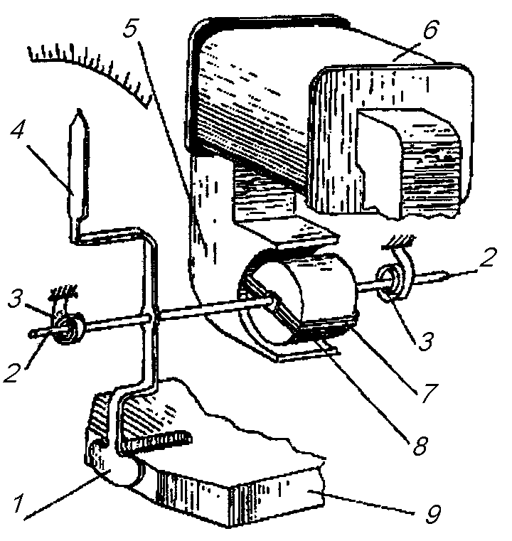
Рис. 10.19. Схема феродинамічного гальванометра
Нерухома котушка 6 служить для створення магнітного потоку в зазорі, де обертається рухома рамка (котушка) 7. Нерухома котушка надіта на магнітопровід 5, набраний з фігурних штампованих пластин електротехнічної сталі Э4А товщиною приблизно 0,2 мм. Така конструкція магнітопроводу зменшує витрати від вихрових струмів. Безкаркасна рухома рамка може вільно обертатися на двох півосях-кернах 2 з твердої кобальто-вольфрамової сталі навколо нерухомого осердя 8, зібраного з штампованих круглих пластин електротехнічної сталі Э4А товщиною 0,5 мм. Циліндрична форма осердя і радіальна форма полюсів магнітопроводу забезпечують рівномірне радіальне магнітне поле в зазорі, де обертається рамка. Струмопідводами до рамки є спіральні пружини 3, які створюють одночасно протидіючий момент М_{пр}.
Введення в систему магнітопроводу з магнітом м'якого матеріалу дало змогу отримати великі обертаючі моменти при порівняно малих розмірах системи; водночас вплив зовнішніх магнітних полів на точність показань чутливого елемента значно зменшується.
Перетворювач стійко працює в умовах вібрації та тряски. Проте введення магнітопроводу приводить до появи інших похибок (від гістерезису, вихрових струмів), внаслідок чого точність феродинамічних перетворювачів нижча, ніж електродинамічних.
Обертаючий момент, що діє на рухому рамку, вміщену в однорідне магнітне поле
$$M=C_{1}I_{1}I_{2},$$ | (10.10)
де С₁ – коефіцієнт, що залежить від конструктивних параметрів (числа витків, геометричних розмірів тощо); І₁, І₂ – струми, що протікають в котушці та рамці.
З (10.10) бачимо, що обертаючий момент залежить від добутку струмів і що за одночасної зміни напряму струмів І₁ і І₂ напрям обертаючого моменту не зміниться. Звідси випливає, що електродинамічні перетворювачі можуть працювати як на постійному, так і на змінному струмі.
З умови, рівноваги рухомої частини (М=М_{пр}) можна знайти кут її повороту:
$$α=\frac{C_{1}}{k_{\text{пр}}}I_{1}I_{2}={\text{CI}}_{1}I_{2}\text{.}$$ | (10.11)
Під час вимірювання цими приладами напруги, а також малих (до 0,5 А) струмів рухома і нерухома котушка вмикаються послідовно, тому
$$I_{1}=I_{2}=I,$$ | (10.12)
$$α={\text{CI}}^{2},$$ | (10.13)
тобто шкала приладу квадратична.
Якщо струм змінний і струми в котушках не збігаються за фазою, то вираз для кута набере такого вигляду:
$$α={\text{CI}}^{2}\text{cos}ψ,$$ | (10.14)
де І – діюче значення змінного струму; ψ – кут зсуву фаз між струмами двохобмоток.
Даний ФД перетворювач (див. рис. 10.19) може бути використаний як електрична пружина. В цьому разі рухому рамку підключають до невеликого опору (R₁, x₁). До котушок збудження 1 (рис. 10.20) підводиться напруга постійної амплітуди та частоти. Коли рамка 2 перебуває в нейтральному положенні (на лінії 0–0), в її витках не наводиться ЕРС і момент дорівнює нулю. В разі відхилення рамки від нейтрального положення індукована в ній ЕРС і момент залежать від величини кута α повороту рамки.

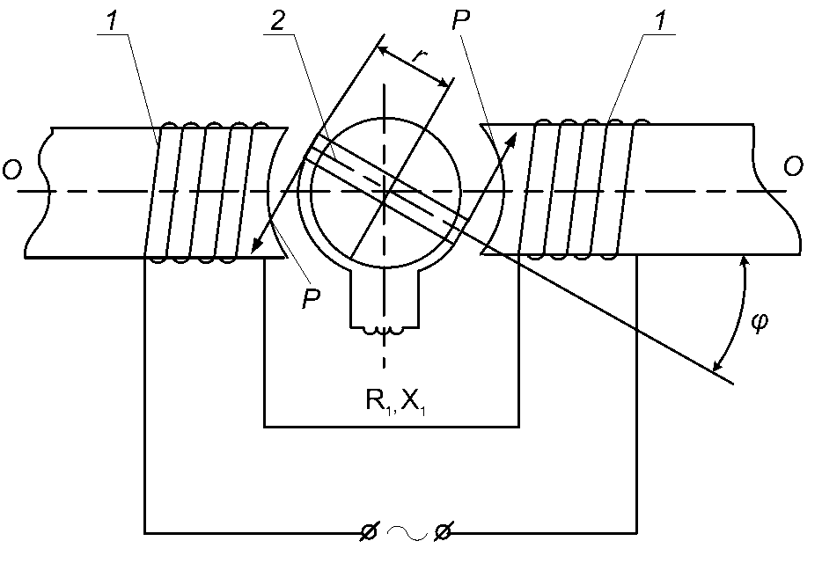
Рис. 10.20. Варіант схеми феродинамічної електричної пружини
Середнє значення моменту, що розвивається рамкою такої електричної пружини, дорівнює, Н⋅м:
$$M_{\text{cp}}=\frac{w_{p}^{2}B_{m}^{2}S_{p}^{2}ω_{0}\text{sin}α}{z_{p}}\text{sin}ϕ,$$ | (10.15)
де w_{р} – число витків в рамці; В_{m} – амплітудне значення індукції в повітряному зазорі, Тл; S_{р} – площа рамки, м²; ω₀=2πf, f – частота змінного струму, що підводиться до котушки 1, Гц; α=arctg(x_{p}/R_{p}) – кут зсуву фаз між індукованою в рамці ЕРС і струмом і_{р}; x_{р}, R_{р} – опори кола рамки; ϕ – кут повороту рамки, рад.
Замінимо sinα через x_{р}/z_{р} і зважимо на те, що для малих кутів sinϕ=ϕ. Тоді, підставляючи в (10.15) ефективне значення індукції В і враховуючи, що обидві сторони рамки активні, отримаємо
$$M_{\text{cp}}=\frac{2w_{p}B_{m}^{2}S_{p}^{2}ω_{0}x_{p}ϕ}{z_{p}^{2}}=k_{\text{пр}}ϕ,$$ | (10.16)
де k_{пр} – коефіцієнт жорсткості електричної пружини.
Крутний момент змінюється із зміною співвідношення між R_{р} та x_{р} і набуває максимального значення при R_{p}=x_{p}. Тому іноді для збільшення моменту рамку замикають на індуктивність, добираючи її значення так, щоб виконувалася рівність R_{p}=x_{p}.
Приклад розрахунку зворотного перетворювача електродинамічного типу.
Визначити момент, що діє на рамку ЕД перетворювача, показаного на рис. 10.18, а, за такими даними: площа перерізу магнітопроводу по всій довжині стала, а саме S=9мм² (9⋅10⁻⁶ м²); магнітопровід виготовлено зі сталі Э41; площу перерізу S_{п} повітряного зазору взяти такою, що дорівнює площі перерізу магнітопроводу, загальна довжина середньої лінії магнітної індукції
l_{м}=66 мм (66⋅10⁻³ м); загальну активну довжину двох сторін рамки взяти l=6 мм (6⋅10⁻³ м); довжина повітряного зазору δ=2,2 мм (2,2⋅10⁻³ м). Кожна котушка збудження містить 4400 витків і по них пропускається струм 0,05 А; рамка має 800 витків, струм в рамці 0,008 А; радіус r обертання рамки дорівнює 30 мм (30⋅10⁻³ м). Розрахунок виконати наближено, не враховуючи потоків розсіяння.
Розв'язання. 1. Визначимо магніторушійну силу:
$$F=\text{Iw}=0,\text{05}⋅2⋅\text{4400}=\text{440}A\text{.}$$
2. Щоб знайти потік Ф при даному значенні магніторушійної сили, спершу побудуємо графік функції Ф=f(F) для різних значень потоків, якими будемо задаватися. Візьмемо, наприклад,
Ф=9⋅10⁻⁷ Вб. Оскільки магнітопровід має сталий переріз, індукція в кожній його ділянці має одне і те ж саме значення:
$$B=\frac{Ф}{S}=\frac{9⋅{\text{10}}^{−7}}{9⋅{\text{10}}^{−6}}=0,1\text{Тл}\text{.}$$
Такої самої величини буде індукція в зазорі, оскільки площа перерізу зазору дорівнює площі перерізу магнітопроводу. За кривими намагнічування, показаними на рис. 7.2, знаходимо, що в магнітопроводі при B=0,1 Тл напруженість H_{м}=1 А/м. Напруженість магнітного поля в зазорі
$$H_{3}=\frac{B}{μ_{0}}=\frac{0,1}{4⋅{\text{10}}^{−7}}=\text{79550}А/м$$
Магніторушійна сила
$$F=H_{м}l_{м}+H_{3}δ=1⋅\text{66}⋅{\text{10}}^{−3}+\text{79550}⋅2⋅2,2⋅{\text{10}}^{−3}=\text{350},\text{086}A\text{.}$$
Як бачимо, ця сила менша за обчислену в п. 1. Виконаємо розрахунки при великих потоках Ф і дані зведемо в табл. 10.1.
За отриманими даними будуємо графік Ф=f(F) (рис. 10.21) і за ним знаходимо робочу точку, яка при F=440 А відповідає магнітному потоку Ф=11,4⋅10⁻⁷ Вб.

Таблиця 10.1
Дані для розрахунку МРС
Ф, Вб | H_{м}, А/м | H₃, А/м | F, А
9⋅10⁻⁷ | 1 | 79550 | 350,07
18⋅10⁻⁷ | 1,1 | 159100 | 700,1
14⋅10⁻⁷ | 1 | 123300 | 542,59

Рис. 10.21. Дані для розрахунку феродинамічного перетворювача
Визначимо індукцію в повітряному зазорі:
$$B_{3}=\frac{Ф}{S}=\frac{\text{11},4⋅{\text{10}}^{−7}}{9⋅{\text{10}}^{−6}}=0,\text{127}\text{Тл}\text{.}$$
4. За формулою (10.9) знайдемо момент, що діє на рамку:
М=Bilwr=0,127⋅0,008⋅6⋅10⁻³⋅800⋅30⋅10⁻³=1,46⋅10⁻⁴ Н⋅м або М=1,49 г⋅см.
Приклад розрахунку феродинамічного перетворювача.
Визначити, який струм має бути пропущений через котушки збудження 4 перетворювача (див. рис. 10.18, а) для створення моменту на рамку в 2 г⋅см (1,96⋅10⁻⁴ Н⋅м). Потрібні дані див. ву прикладі 10.3.1.
Розв'язання. 1. З (10.9) визначимо величину індукції в зазорі:
$$B_{3}=\frac{M}{\text{Ilwr}}=\frac{1,\text{96}⋅{\text{10}}^{−4}}{0,\text{008}⋅6⋅{\text{10}}^{−3}⋅\text{800}⋅\text{30}⋅{\text{10}}^{−3}}=0,\text{17}\text{Тл}\text{.}$$
2. Обчислимо напруженість магнітного поля в повітрі:
$$H_{3}=\frac{B_{3}}{μ_{0}}=\frac{0,\text{17}}{4π⋅{\text{10}}^{−7}}=\text{135000}А/м\text{.}$$
3. Оскільки згідно умов задачі індукції в зазорі та магнітопроводі однакові, то по графіку намагнічування (див. рис. 7.2) знаходимо, що індукції В=0,17 Тл відповідає напруженість магнітного поля H_{м}=1 Н/м.
4. Загальна магніторушійна сила
$$F=H_{м}l_{м}+H_{3}2δ=1⋅\text{66}⋅{\text{10}}^{−3}+\text{135000}⋅2⋅2,2⋅{\text{10}}^{−3}=\text{594},\text{07}A\text{.}$$
5. Струм в котушках збудження
$$I=\frac{F}{w}=\frac{\text{594},\text{07}}{2⋅\text{4400}}=0,\text{0655}A\text{.}$$

